ΗΡΥ411- Ενσωματωμένα Συστήματα Μικροεπεξεργαστών

Εργαστήριο 8

LAB41145851 | 7/12/2020
Εμμανουήλ Πετράκος | ΑΜ 2014030009

Στο 8ο εργαστήριο ολοκληρώνεται η υλοποίηση του δρομολογητή διεργασιών. Η PORTB χρησιμοποιείται ως η κοινή έξοδος όλων των διεργασιών. Επίσης, έχει παραμείνει η λειτουργικότητα του εργαστηρίου 5.
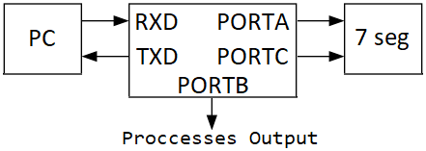Αλληλεπίδραση μικροελεγκτή με τον έξω κόσμο.

Επεξήγηση προσέγγισης

Στο 8ο εργαστήριο έχουν γίνει οι παρακάτω αλλαγές στον κώδικα:
- Έχει επεκταθεί η συνάρτηση εξυπηρέτησης interrupts του receiver στον USART driver ώστε να δέχεται εντολές ενεργοποίησης/απενεργοποίησης διεργασιών.
- Στο νέο αρχείο scheduler.c υλοποιείται ο δρομολογητής στην ρουτίνα αντιμετώπισης Interrupts του Timer1 καθώς και η αντίστοιχη συνάρτηση αρχικοποίησης.
- Στο αρχείο processes.c έχουν υλοποιηθεί 3 απλές διεργασίες για την δοκιμή του δρομολογητή, καθώς και μια συνάρτηση για την αρχικοποίηση τους.
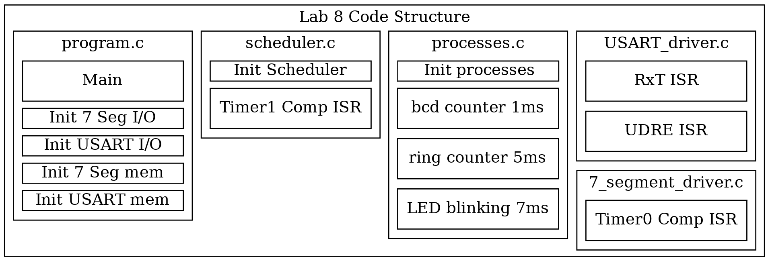
Με τις νέες προδιαγραφές, η αντιμετώπιση των αριθμών που λαμβάνει ο receiver εξαρτάται από προηγούμενα frames. Άρα ο driver πρέπει να έχει μνήμη. Για αυτό, χρησιμοποιείται μια θέση μνήμης (receiver status) όπου στο ξεκίνημα ενός μηνύματος, αν αυτό πρόκειται να έχει αριθμούς, κρατάει τον τύπο του. Πέρα από αυτό, η λειτουργία του driver παραμένει ως έχει. Στον παρακάτω πίνακα φαίνεται αναλυτικά η αντιμετώπιση κάθε frame.
Είσοδος | Ενέργεια
C | Καθαρισμός δεδομένων 7 segment
N | Καθαρισμός δεδομένων 7 segment, receiver status = N
S | receiver status = S
Q | receiver status = Q
Α, Τ, <CR> | Καμία
<LF> | Ενεργοποίηση Interrupt απάντησης (UDRIE), αύξηση μετρητή εκκρεμών απαντήσεων, καθαρισμός receiver status
Αριθμός | ASCII→bcd  - Αν receiver status = N, αποθήκευση αριθμού στα δεδομένα 7 segment  - Αν receiver status = S, ενεργοποίηση αντίστοιχου process  - Αν receiver status = Q, απενεργοποίηση αντίστοιχου process

Η κατασκευή των 100ms timeslices επιτυγχάνεται χρησιμοποιώντας τον 16 bit Timer1 σε λειτουργία Clear Timer on Compare Match (CTC). Η ρύθμιση του χρόνου μέτρησης γίνεται μέσω του prescaler και των καταχωρητών σύγκρισης (OCR1Α).
Η επιλογή του prescaler μπορεί να γίνει βάση του παρακάτω πίνακα. Με μικρότερο κβάντο χρόνου η μέτρηση είναι πιο ακριβής, αλλά για να γίνει η μέτρηση με ένα 16 bit μετρητή πρέπει να συμπληρώνονται 100ms με πλήθος κβάντων <= 2¹⁶ = 65536. Για αυτό επιλέγεται ο prescaler /64.
Prescaler | Ανάλυση /Κβάντο χρόνου | Μέγιστος χρόνος μέτρησης
No prescaler | 0.1μs | 6.5536 ms
/8 | 0.8μs | 52.4288 ms
/64 | 6.4μs | 419.4304 ms
/256 | 25.6μs | ~1.668 s
/1024 | 102.4μs | ~6.711 s
f_{Clk_Τimer1} = f_{Clk} = 10MHz

Η τιμή των καταχωρητών σύγκρισης υπολογίζεται διαιρώντας των επιθυμητό χρόνο με το κβάντο χρόνου.
[1] Ο μετρητής ξεκινάει από το κβάντο 0.

Οι αναγκαίες ρυθμίσεις για την αρχικοποίηση του δρομολογητή φαίνονται στον παρακάτω πίνακα.
Διεύθυνση | Τιμή | Ρύθμιση
scheduler_control | 0x00 | Απενεργοποίηση των διεργασιών
OCR1ΑΗ | 15642 >> 8 | 100ms/Interrupt @ 10MHz F_CPU
OCR1ΑL | 15642 & 0xFF | 100ms/Interrupt @ 10MHz F_CPU
TCCR1B
CS02:0 | 100 | clk_{I/O}/64 (From prescaler)
WGM13:10 | 0100 | CTC, OCR1A
TIMSK
OCIE1A | 1 | Ενεργοποίηση interrupt CTC, OCR1A

Η επιλογή της διεργασίας που θα εκτελεστεί σε κάθε timeslice γίνεται μέσω της ρουτίνας αντιμετώπισης των interrupts του TIMER1. Για να γίνει αυτό, πρέπει να γνωρίζει ποια διεργασία έτρεχε στο προηγούμενο και ποιες είναι ενεργοποιημένες. Αυτή η πληροφορία υπάρχει στην θέση μνήμης scheduler_control που φαίνεται αναλυτικά παρακάτω. Αν όλες οι διεργασίες είναι απενεργοποιημένες η ρουτίνα μηδενίζει τον shift register και επιστρέφει. Αλλιώς τον κάνει shift μέχρι να φτάσει σε μία ενεργοποιημένη διεργασία. Αν η μόνη ενεργοποιημένη διεργασία είναι αυτή που έτρεχε, γίνονται 3 shift και το επόμενο timeslice δίνεται σε αυτήν.

Bit | 7 | 6 | 5 | 4 | 3 | 2 | 1 | 0 | Scheduler Control
 | – | – | SCPR3 | SCPR2 | SCPR1 | SCPE3 | SCPE2 | SCPE1 | Scheduler Control
Init | 0 | 0 | 0 | 0 | 0 | 0 | 0 | 0 | Scheduler Control

- Bits 5..3 – SCPR3, SCPR2, SCPR1: Scheduler Process Running 3, 2, 1
Αυτές οι τρεις θέσεις δείχνουν ποια διεργασία τρέχει στο παρόν timeslice. Αντιμετωπίζεται ως ένας shift register.
- Bits 2..0 – SCPE3, SCPE2, SCPE1: Scheduler Process Enable 3, 2, 1
Τα bits 2 έως 0 καθορίζουν ποιες διεργασίες είναι ενεργοποιημένες. Ενεργοποιούνται / Απενεργοποιούνται μέσω μηνυμάτων στο USART.

Η κλίση των διεργασιών γίνεται στην main. Μέσα σε ένα ατέρμον βρόχο καλείται συνέχεια η διεργασίας όπου το αντίστοιχο SCPR bit είναι ενεργό. Όλη η λογική του συστήματος υλοποιείται στις συναρτήσεις αντιμετώπισης των interrupts και δεν χρειάζεται κάτι παραπάνω.

Για την δοκιμή του δρομολογητή, έχουν δημιουργηθεί 3 απλές διεργασίες με κοινή έξοδο την θύρα Β. Και οι τρεις περιέχουν κώδικα καθυστέρησης, ώστε να προσομοιώνουν πιο σύνθετες διεργασίες και να δοκιμάσουν την ανοχή του συστήματος σε απόκλιση των timeslices. Ο scheduler είναι non-preemptive και πρέπει να τελειώσει μια διεργασία για να ξεκινήσει η επόμενη. Είναι υλοποιημένες ως συναρτήσεις σε C, δηλαδή υλοποιούνται με call και return.
- bcd_counter_1ms(): Απλός αύξον μετρητής με καθυστέρηση 1ms. Χρησιμοποιεί την θέση μνήμης Bcd_counter_data.
- bcd_counter_1ms(): Μετρητής δακτυλίου με καθυστέρηση 5ms. Χρησιμοποιεί την θέση μνήμης ring_counter_data.
- LED_blinking_7ms(): Αντιστρέφει την τιμή της θέσης μνήμης LED_blinking_data με καθυστέρηση 7ms.

Η υλοποίηση του 7 Segment Driver είναι ίδια με το 5ο εργαστήριο και λειτουργεί συνεχώς.

Παρακάτω φαίνεται πως χαρτογραφεί την μνήμη ο compiler και υπογραμμίζονται οι αλλαγές για την υλοποίηση του δρομολογητή.

0x0000
... | Register address space
0x005F
0x0060 | Scheduler control
0x0061 | OK transmits left
0x0062 | Transmitter status
0x0063 | Receiver status
0x0064 | 7 segment format 0
... | ...
0x006e | 7 segment format A
0x006f | Data LSB
... | ...
0x0076 | Data MSB
0x0077 | LED blinking data
0x0078 | Ring counter data
0x0079 | Bcd counter data
... | Unused memory
...
... | Stack
0x045f
Χάρτης μνήμης

Τέλος, παρουσιάζεται ο χάρτης χρησιμοποιούμενων πόρων. Η θύρα Β χρησιμοποιείται ως η κοινή έξοδος των διεργασιών που ελέγχονται από τον scheduler
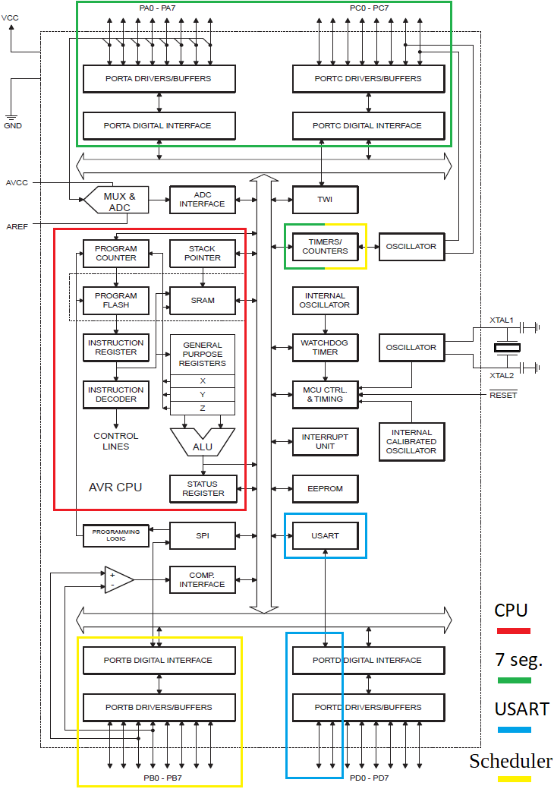

Πειραματική Διαδικασία

Ο έλεγχος του συστήματος είναι σπασμένος σε δύο κομμάτια ώστε να είναι πιο εύκολη η ανάλυση του. Στο πρώτο κομμάτι δοκιμάζονται οι αλλαγές στο USART ενώ στο δεύτερο η λειτουργία των διεργασιών.

Στέλνοντας τα παρακάτω μηνύματα μέσω του stimulus file και θέτοντας ένα breakpoint στο τέλος της συνάρτησης εξυπηρέτησης τους, φαίνεται η κατάσταση της μνήμης του δρομολογητή μετά από αυτά.
Εντολή | Κατάσταση Scheduler Control (MSB→LSB)
- | 0 | 0 | 0 | 0 | 0 | 0 | 0 | 0
S1<CR><LF> | 0 | 0 | 0 | 0 | 0 | 0 | 0 | 1
S2<CR><LF> | 0 | 0 | 0 | 0 | 0 | 0 | 1 | 1
S3<CR><LF> | 0 | 0 | 0 | 0 | 0 | 1 | 1 | 1
Q1<CR><LF> | 0 | 0 | 0 | 0 | 0 | 1 | 1 | 0
Q2<CR><LF> | 0 | 0 | 0 | 0 | 0 | 1 | 0 | 0
Q3<CR><LF> | 0 | 0 | 0 | 0 | 0 | 0 | 0 | 0

Επίσης, στο αρχείο lab.log εμφανίζονται 6 απαντήσεις OK<CR><LF>.

Έχοντας ενεργοποιημένες και τις τρεις διεργασίες πρέπει να παίρνουν timeslices η μία μετά την άλλη. Θέτοντας από ένα breakpoint στο τέλος κάθε διεργασίας, παρακολουθούνται οι αλλαγές στην κοινή θύρα εξόδου. Επίσης, κοιτώντας την μνήμη κάθε μίας καθώς και το stop watch από το παράθυρο Processor Status, φαίνεται πιο αναλυτικά η λειτουργία του συστήματος.
Χρόνος | SCPR | PORTB | Bcd_counter_data | ring_counter_data | LED_blinking_data
0 ms | 000 | 0x00 | 0x00 | 0x80 | 0x00
...
100 ms
105 ms
...
200ms
207 ms
...
304 ms
305 ms

Από τον παραπάνω πίνακα φαίνεται ότι:
- τιμεσλιψεσ
- Οι διεργασίες που δεν εκτελούνται κάποια στιγμή, έχουν αποθηκευμένα τα δεδομένα τους και όταν ξαναέρχεται η σειρά τους συνεχίζουν από εκεί που είχαν μείνει. Δηλαδή δεν έχουν αντίληψη του context switch.

Απενεργοποιώντας όλες τις διεργασίες και βάζοντας ένα breakpoint στην ISR του TIMER1, παρατηρούνται τα παρακάτω αποτελέσματα.
Χρόνος | SCPR | PORTB | Bcd_counter_data | ring_counter_data | LED_blinking_data
305 ms
306
...
400
401
...
500

Τα ιδια μια διεργασια

Ανάλυση & Παρατηρήσεις

ΑΝ προσεσς απενεργοποιηθει και τρεχει, σταματαει στο επομενο τιμεσλιψε
χρονος που καταναλωνει το κοντεξτ σοιτς αναιπεσθητος
χρονος που τρωει το 7 σεγκεντ
χρονος που εκμεταλεύται το προσσεσ

Πηγές

ATmega16 manual
http://ww1.microchip.com/downloads/en/devicedoc/doc2466.pdf
AVR Libc User Manual
http://savannah.nongnu.org/download/avr-libc/avr-libc-user-manual-2.0.0.pdf.bz2

